МКДОУ «Детский сад № 1 п. Алексеевск»

ОД по речевому развитию в средней группе:

Тема: «Чтение и заучивание стихотворений о зиме»

Воспитатель:
Горячева Л.А.

2024 год.

Цель:Приобщать детей к поэзии. Помогать, детям запомнить и выразительно читать стихотворение.
Задачи:
Познакомить детей с произведениями А. Фета «Мама! Глянь-ка из окошка…», И. Сурикова «Зима», Н. Некрасова «Не ветер бушует над бором».
Расширять словарный запас детей, закреплять знания о признаках зимы. Вызвать эмоциональный отклик на картины зимней природы и слушание стихотворений, воспитывать интерес к художественной литературе.
Оборудование:
Картины о зиме , стихотворения А. Фета «Мама! Глянь- ка из окошка…», И. Сурикова «Зима» (в сокращении), видеоклип по стихотворению Н. Некрасова «Не ветер бушует над бором…» из поэмы «Мороз красный нос». Волшебный сундучок, снежки (настоящие и из ваты)
Предварительная работа: наблюдения в природе за явлениями природы зимой; рассматривание иллюстраций с изображением зимней природы; беседы о зиме, разучивание песен, танцев о зиме, о Новом годе.
Ход:
Воспитатель: Ребята, у меня для вас сюрприз - волшебный сундучок. Хотите узнать, что в нём?
Ну, тогда, отгадайте загадку:
«В руках он лепится легко
Детишкам развлечение
Холодный, кругленький комок
Как зовут его… (снежок)
Воспитатель: (Даёт потрогать, настоящий снежок, затем убирает.)
Какой он?
Ответы детей: (холодный, снежный, белый)
Вопросы детям:
1. В какое время года мы лепим снежки?
2. Что ещё можно делать зимой?
3. Какой зимний праздник все люди ждут с нетерпением? А как вы готовились к празднику?
4. Кто учил стихи для Дедушки Мороза?
(Ответы детей).
Воспитатель: Молодцы! Вы хорошо выучили стихи. Я сегодня предлагаю послушать стихи о зиме. И если они вам понравятся, можно выучить, согласны? Тогда я приглашаю вас на зимнюю прогулку.
Стоят 4 мольберта. На них расставлены «зимние картины».
Воспитатель: Давайте подойдём к 1-й зимней картине. (Рассматривают её)
Что здесь изображено?
Ответы детей: (снег - белый, пушистый)
Воспитатель: Давайте о белом, пушистом снеге послушаем стихотворение, Ивана Захаровича Сурикова «Зима» (предлагает детям присесть).
(Дети слушают стихотворение).

Воспитатель: А вот ещё одна зимняя картина. Что вы здесь видите?
Ответы детей: (дети катаются на санках с горы).
Воспитатель: объясняет детям, что раньше санки называли «салазками».
Слушают стихотворение : Афанасия Афанасьевича Фета «Мама! Глянь - ка из окошка.»
Воспитатель: Идём дальше. Что же здесь? Везде лежит снег: и на лесных тропинках, и на верхушках деревьев - это сосны. Такой лес из сосен называется БОР. Давайте повторим (бор). А дед Мороз, какой важный, сильный как главный начальник, как воевода. Его так и называют Мороз - воевода. Давайте повторим (Мороз - воевода). Вот он как важно шагает, обходит владенья свои, проверяет, замёрзли ли реки, озёра, везде ли лежит снег.
Воспитатель: предлагает посмотреть видео - клип на стихотворение Николая Алексеевича Некрасова «Не ветер бушует над бором…»
Вы услышали три стихотворения. Какое из них вам понравилось?
Ответы детей.
Воспитатель: А мне, больше всего понравилось стихотворение Николая Алексеевича Некрасова про Мороза - воеводу.
Читает стихотворение.
Затем повторяет первое четверостишие.
Воспитатель:
Не ветер бушует над бором… (Объясняет, бушует, значит - воет, дует).
Не с гор побежали ручьи (показывает указкой на картину)
Мороз – воевода дозором (показать, объяснить) Дозором это - очень зорко он смотрит как в подзорную трубу на свои владенья на всю природу, которая его окружает.
Обходит владенья свои…
Воспитатель: Хотите его запомнить вместе со мной?
Я вам его ещё раз прочитаю. (Воспитатель читает стихотворение, первые 4 строчки).
Давайте попробуем прочитать это стихотворение вместе со мной.
Но сначала не очень громко.
Сейчас достаточно громко, но без крика и очень размеренно.
Кто хочет попробовать прочитать четверостишье самостоятельно, конечно если потребуется моя помощь, я вам помогу.
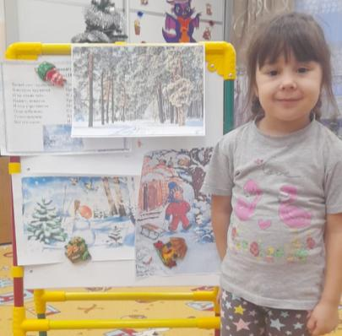
(Дать оценку ребё нку: выразительно, ничего не забыл (ла, громко)
Воспитатель: Вот какое замечательное стихотворение мы сегодня учили. (Воспитатель обращает внимание детей на 4 картину).
Ребята, посмотрите ещё одна картина. Давайте посмотрим что там?
Открывает картину, ничего на ней нет.
Воспитатель: Ну, что там нарисовано?
Ответы детей: (ничего)
Воспитатель: Как ничего? Давайте мы с вами вспомним, о чём мы сегодня слушали зимние стихотворения?
Ответы детей.
Можно на чистом листе что-нибудь нарисовать зимнее. Дети рисуют снежинки, деревья в снегу
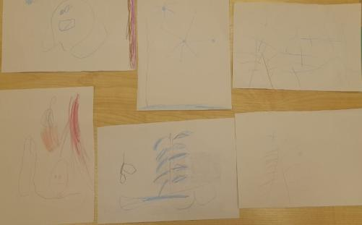
Воспитатель:
1. Захотелось вам выучить эти стихотворения?
2. А о чём они все?
3. О каком времени года?
4. Кому можно рассказать эти стихи?
Ответы детей: маме, папе.
Воспитатель: А где же наши снежные комочки, наверное, залежались в волшебном сундучке. Давайте поиграем в нашу любимую игру – «Снежки».

Литература:
Гербова В. В. «Развитие речи в детском саду». Средняя группа. - М. : Мозаика - Синтез, 2014. -80 с. : цв. вкл.
Н. Вересокина «Игра в снежки»
Ссылка видеоролика Н. Некрасова «Не ветер бушует над бором…» из поэмы «Мороз красный нос».
https://yandex.ru/video/preview/17225976831803813789

